BY3000-H1局部放电检测系统的使用说明书
www.whboyu.com

尊敬的顾客
感谢您购买本公司BY3000-H1局部放电检测系统。在您初次使用该仪器前，请您详细地阅读本使用说明书，将可帮助您熟练地使用本仪器。

我们的宗旨是不断地改进和完善公司的产品，因此您所使用的仪器可能与使用说明书有少许的差别。如果有改动的话，我们会用附页方式告知，敬请谅解！您有不清楚之处，请与公司售后服务部联络，我们定会满足您的要求。

由于输入输出端子、测试柱等均有可能带电压，您在插拔测试线、电源插座时，会产生电火花，小心电击，避免触电危险，注意人身安全！

- 慎重保证
本公司生产的产品，在发货之日起三个月内，如产品出现缺陷，实行包换。一年（包括一年）内如产品出现缺陷，实行免费维修。一年以上如产品出现缺陷，实行有偿终身维修。
- 安全要求
请阅读下列安全注意事项，以免人身伤害，并防止本产品或与其相连接的任何其它产品受到损坏。为了避免可能发生的危险，本产品只可在规定的范围内使用。
只有合格的技术人员才可执行维修。
—防止火灾或人身伤害
使用适当的电源线。只可使用本产品专用、并且符合本产品规格的电源线。
正确地连接和断开。当测试导线与带电端子连接时，请勿随意连接或断开测试导线。
产品接地。本产品除通过电源线接地导线接地外，产品外壳的接地柱必须接地。为了防止电击，接地导体必须与地面相连。在与本产品输入或输出终端连接前，应确保本产品已正确接地。
注意所有终端的额定值。为了防止火灾或电击危险，请注意本产品的所有额定值和标记。在对本产品进行连接之前，请阅读本产
品使用说明书，以便进一步了解有关额定值的信息。
请勿在无仪器盖板时操作。如盖板或面板已卸下，请勿操作本产品。
使用适当的保险丝。只可使用符合本产品规定类型和额定值的保险丝。
避免接触裸露电路和带电金属。产品有电时，请勿触摸裸露的接点和部位。
在有可疑的故障时，请勿操作。如怀疑本产品有损坏，请本公司维修人员进行检查，切勿继续操作。
请勿在潮湿环境下操作。
请勿在易爆环境中操作。
保持产品表面清洁和干燥。

－安全术语
警告：警告字句指出可能造成人身伤亡的状况或做法。

小心：小心字句指出可能造成本产品或其它财产损坏的状况或做法。

- 概述：
局部放电试验是电力设备绝缘的主要试验项目，是根据国际及国内目前最新技术进展而开发的局部放电检测系统，它集计算机控制，数字采样，显示及打印技术与一体。以崭新的二维及三维图形显示局部放电图谱信息，系统可单路或双路输入信号，双路输入方式使其具备平衡回路检测、脉冲极性鉴别检测功能。
系统就其检测方法、测量回路、技术性能参数完全符合GB7354-87及ICE-270局部放电测量标准要求。
纯程控工作方式；全汉字菜单提示；任意存贮、打印；自动生成试验报告；二维及三维局部放电图谱显示；采用数字开窗技术，抗干扰能力强；双通道测量及数字差分技术，可同时测量两个试品或一个试品两个测量点的局部放电信号，可方便地分析局部放电信号的来源。本产品系国家“七五”重点科技攻关项目和电力部“八五”重点推广项目。先后在葛州坝50kV开关站，武汉凤凰山500kV变电站，沈阳变压器厂等对数百台变压器进行测试，工作可靠，操作方便。
二、系统原理：
系统采用的检测方法是世界上目前最广泛采用的直接法、电桥平衡法、电流脉冲法，其基本原理：试品产生一次局部放电时，试品Cx两端产生瞬时的电压变化ΔU，经过一耦合电容Ck耦合到检测阻抗Zm，回路中会产生一脉冲电流I，将此脉冲电流I经检测阻抗Zm产生的脉冲电压进行采样，放大和显示处理，就可以测定局部放电的视在放电量等参数。脉冲电流法主要利用局部放电信号频谱中的较低频部分，可避免无线电干扰。
系统配置RLC型检测阻抗，他测量局部放电产生的脉冲信号，并抑制实验电源的工频及其它低频干扰信号。
系统为脉冲峰值指示形式测试系统，具有计算机程控滤波、放大、采样、存储及显示等功能。数据采集与试验电压同步进行。能够用直接法、电桥平衡法、复率n、平均放电电流I、平方率D，可作各种图谱：q-n、q-ф、q-ф-t等, 整套测量系统能检测出小于1000pC局部放电量的超声信号。其软件具备测试结果的统计评估和局部放电数据为基础的局部放电故障自动识别功能，自动生成报告；虚拟示波器有线性、椭圆2维、3维图形显示方式。
该装置适合GIS、电缆、110KV及以上电压等级的电力变压器、35KV及以上电压等级的电力互感器、套管、避雷器、耦合电容器等电力设备的局部放电试验。

- 系统配置：
  - 硬件系统：
    - 工控机:
a.放大器、滤波器
b.零标电路
c.A/D转换器
d.RAM存储器
    - 显示器（17寸液晶彩显）
    - 打印机：24针式打印机
    - 检测阻抗4只
    - HJJF-301校准脉冲发生器
    - 测量屏蔽电缆（50米、20米同轴信号电缆）
    - 101键盘
    - 铝合金包装箱
  - 软件系统配置：
    - 数据采集与网络通信软件
    - 图形显示及处理软件
    - 系统工作方式控制软件
    - 局部放电信号分析软件
- 系统技术指标：
1.计算机：工控机、256M内存、3寸软驱、2M电子盘、高速缓存型显卡、通信接口、LP打印机接口、RS232接口、WIN XP界面、INTER
2G以上的处理器、80G硬盘、8M显存、40倍速光驱、VGA图卡。
2.程控滤波器：低频带10、20、40KHZ
高频带100、200、300KHZ
3.放大器：其中手动粗调放大器增益调节范围（-40dB~60dB），
程控微调放大器增益调节范围16档24 dB。
输入阻抗1MΩ
输入端子噪音小于5μV
3dB频带10HZ-300KHZ
各量程档位20%标尺-100%标尺，线性度误差小于10%
各量程档位脉冲低重复率误差小于10%
4.A/D转换器：A/D转换器采样速率：0.1μs/点
A/D转换器采样精度：8位±1/2LSB
5．RAM存储器:每路128K
6．显示器：17寸液晶彩显
7．打印机： 24针打印机
8．JF-301校准脉冲发生器：
输出校准脉冲电压值5档可调：0.5V、1V、2.5V、5V、10V
校准电容值5档可调：10pF、20pF、50pF、100pF、200pF
输出阻抗小于100Ω、频率1000HZ、校准脉冲值误差小于1.5%
校准脉冲电压波形上升时间小于60ns
校准脉冲电压波形衰减时间大于100μs
工作电源为可充电蓄电池，工作电压DC12V。

9．测量通道：2个
10．工作环境：
温度：-5℃~45℃
湿度：≤90%
海拔高度: <1000m
地震强度：≤7级
适合户内及户外使用

- 基本技术：

测量通道 | A、B 2通道（能同时对放电信号进行采集）
检测灵敏度 | 0.1pC
测量频带 | 3dB带宽10kHz－300kHz
程控滤波器设置档位 | 低端：10，20，40kHz  高端：100，200，300 kHz
增益动态范围 | 120dB
采样速度 | 每通道0.1μs/点
采样精度 | 8位±1/2LSB
测试电压频率 | 30，100，150，200，250Hz或任意Hz
校准脉冲发生器 | HJJF-301
校准脉冲电压 | 10V，5 V，2 V，1 V，0.5 V，0.2 V六档可调
校准电容 | 50pF，200pF两档可调
校准脉冲电压上升时间 | ＜60ns、脉冲宽度＞20μs
校准脉冲电压下降时间 | ＞100μs
校准脉冲相角可调范围 | 0-360度
局部放电峰值显示 | 0-10000 pC
元器件包装方式 | 永久可用的包装
工作电源 | AC 220V±10％，50Hz、功率＜100VA、保险0.5A

五．检测阻抗：

序号 | 调谐电容量 |  |  | 通流容量限值  有效值 | 零标电压取样电容及交流限幅值
序号 | 最小 | 中性值 | 最大 | 通流容量限值  有效值
1 | 6 pF | 25 pF | 100 pF | 30 mA | 2μF | 10V
2 | 25 pF | 100 pF | 400 pF | 60 mA | 2μF | 10V
3 | 100 pF | 400 pF | 1500 pF | 120 mA | 10μF | 10V
4 | 400 pF | 1500 pF | 6000 pF | 250 mA | 20μF | 10V
5 | 1500 pF | 6000 pF | 25 nF | 500 mA | 30μF | 10V
6 | 6000 pF | 25 nF | 100 nF | 1A | 30μF | 10V
7 | 25nF | 100 nF | 400 nF | 2A | 30μF | 10V
8 | 100 nF | 400 nF | 1.5μF | 4A | 30μF | 10V
9 | 400 nF | 1.5μF | 6μF | 8A | 30μF | 10V
10 | 1.5μF | 5μF | 25μF | 15A | 30μF | 10V
11 | 6μF | 15μF | 60μF | 25A | 30μF | 10V
12 | 15μF | 60μF | 250μF | 50A | 30μF | 10V

具备过流过压保护功能

六、设备清单：

1、数字程控式局部放电测量仪（内置定标仪） | 一台
2、17寸液晶彩显 | 一台
3、打印机 | 一台
4、局部放电校准脉冲发生器 | 一台
5、检测阻抗 | 四个
6、测量屏蔽电缆（50米、20米同轴信号电缆）  阻抗与耦合器、平衡电桥的输出阻抗匹配  提供各类电缆头备件20只 | 各4根
7、键盘 | 一个
8、系统操作说明书 | 二份
9、系统备份软件 | 一份

七、软件图形介绍：
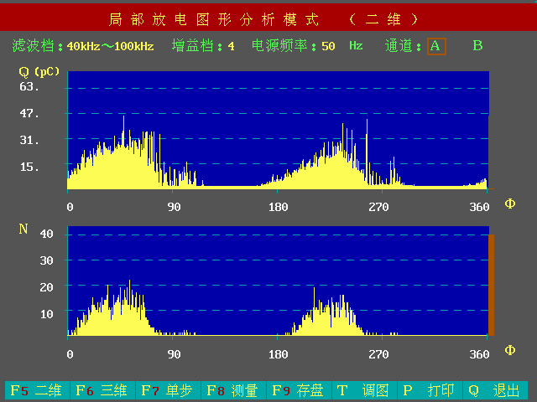
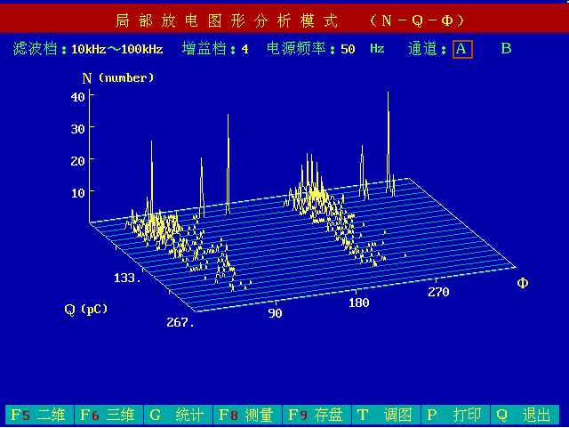

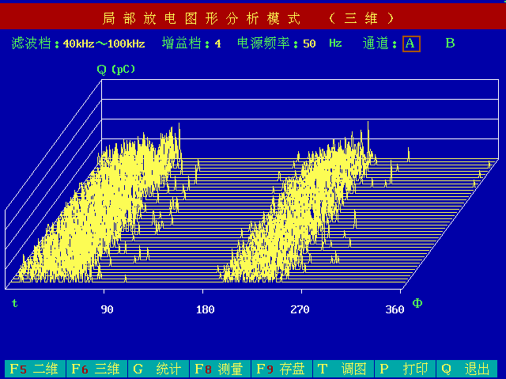

武汉博宇电力设备有限公司 （销售部）
地址：武汉•中国光谷创业街10栋A座25楼2504室
电话：027-87426055 /87429886 /87455611
手机：(0)15308655582
传真：027-87429886
邮编：430073
邮件：sales@whboyu.com
网址：http://www.whboyu.com

